Chủ đề: [Giải toán 6 sách kết nối tri thức với cuộc sống] - Bài tập cuối chương 5.
Dưới đây Đọc tài liệu xin gợi ý giải bài tập Toán 6 với việc giải Bài 5.20 trang 110 SGK Toán lớp 6 Tập 1 sách Kết nối tri thức với cuộc sống theo chuẩn chương trình mới của Bộ GD&ĐT:

Giải Bài 5.20 trang 110 Toán lớp 6 Tập 1 Kết nối tri thức
Câu hỏi: Vẽ chiếc lá
Vẽ hình bên vào giấy kẻ ô vuông rồi vẽ thêm và trang trí để được hình nhận đường thẳng d là trục đối xứng.
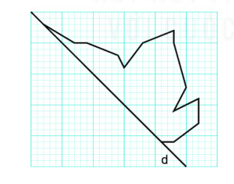
Giải
Hướng dẫn: Vẽ thêm và trang trí để được hình chiếc lá nhận đường thẳng d là trục đối xứng. (Để thực hiện các em hãy đánh dấu trước các điểm cần vẽ thông qua xác định điểm đối xứng qua đường thẳng d.)
Hình vẽ minh họa:
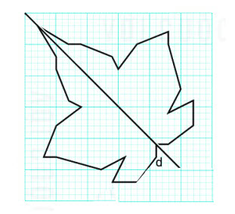

-/-
Vậy là trên đây Đọc tài liệu đã hướng dẫn các em hoàn thiện phần giải bài tập SGK Toán 6 Kết nối tri thức: Bài 5.20 trang 110 SGK Toán 6 Tập 1. Chúc các em học tốt.

